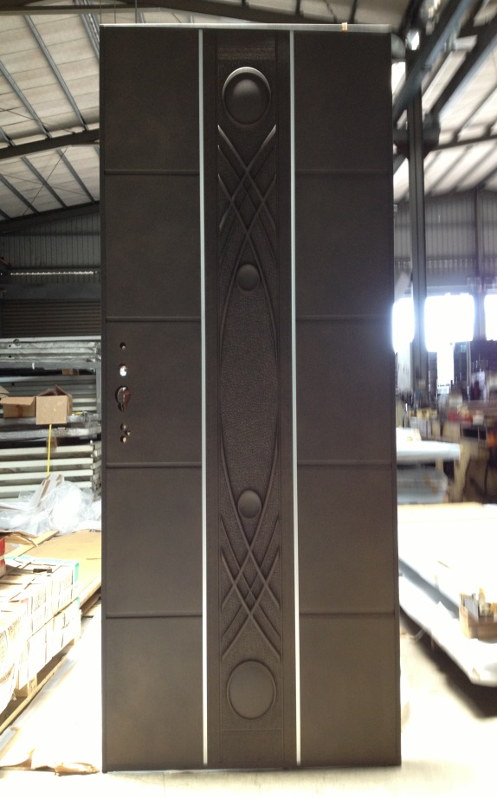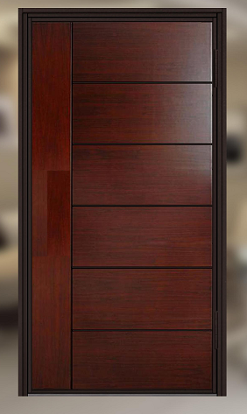
單玄關鑄鋁門
編號 : TP1-156
開向 :右開
尺寸 : 1100x2200
框型 :雙玄關框型
門鎖 : 日堡電子鎖(2合1)
顏色 : 紅銅砂金
鉸鍊 : 天地鉸鏈
內門 : 正面 頂天立地30CM鋁板
背面 6+1木板
售價 : $58000
P.S: 如需安裝需另加安裝費用

